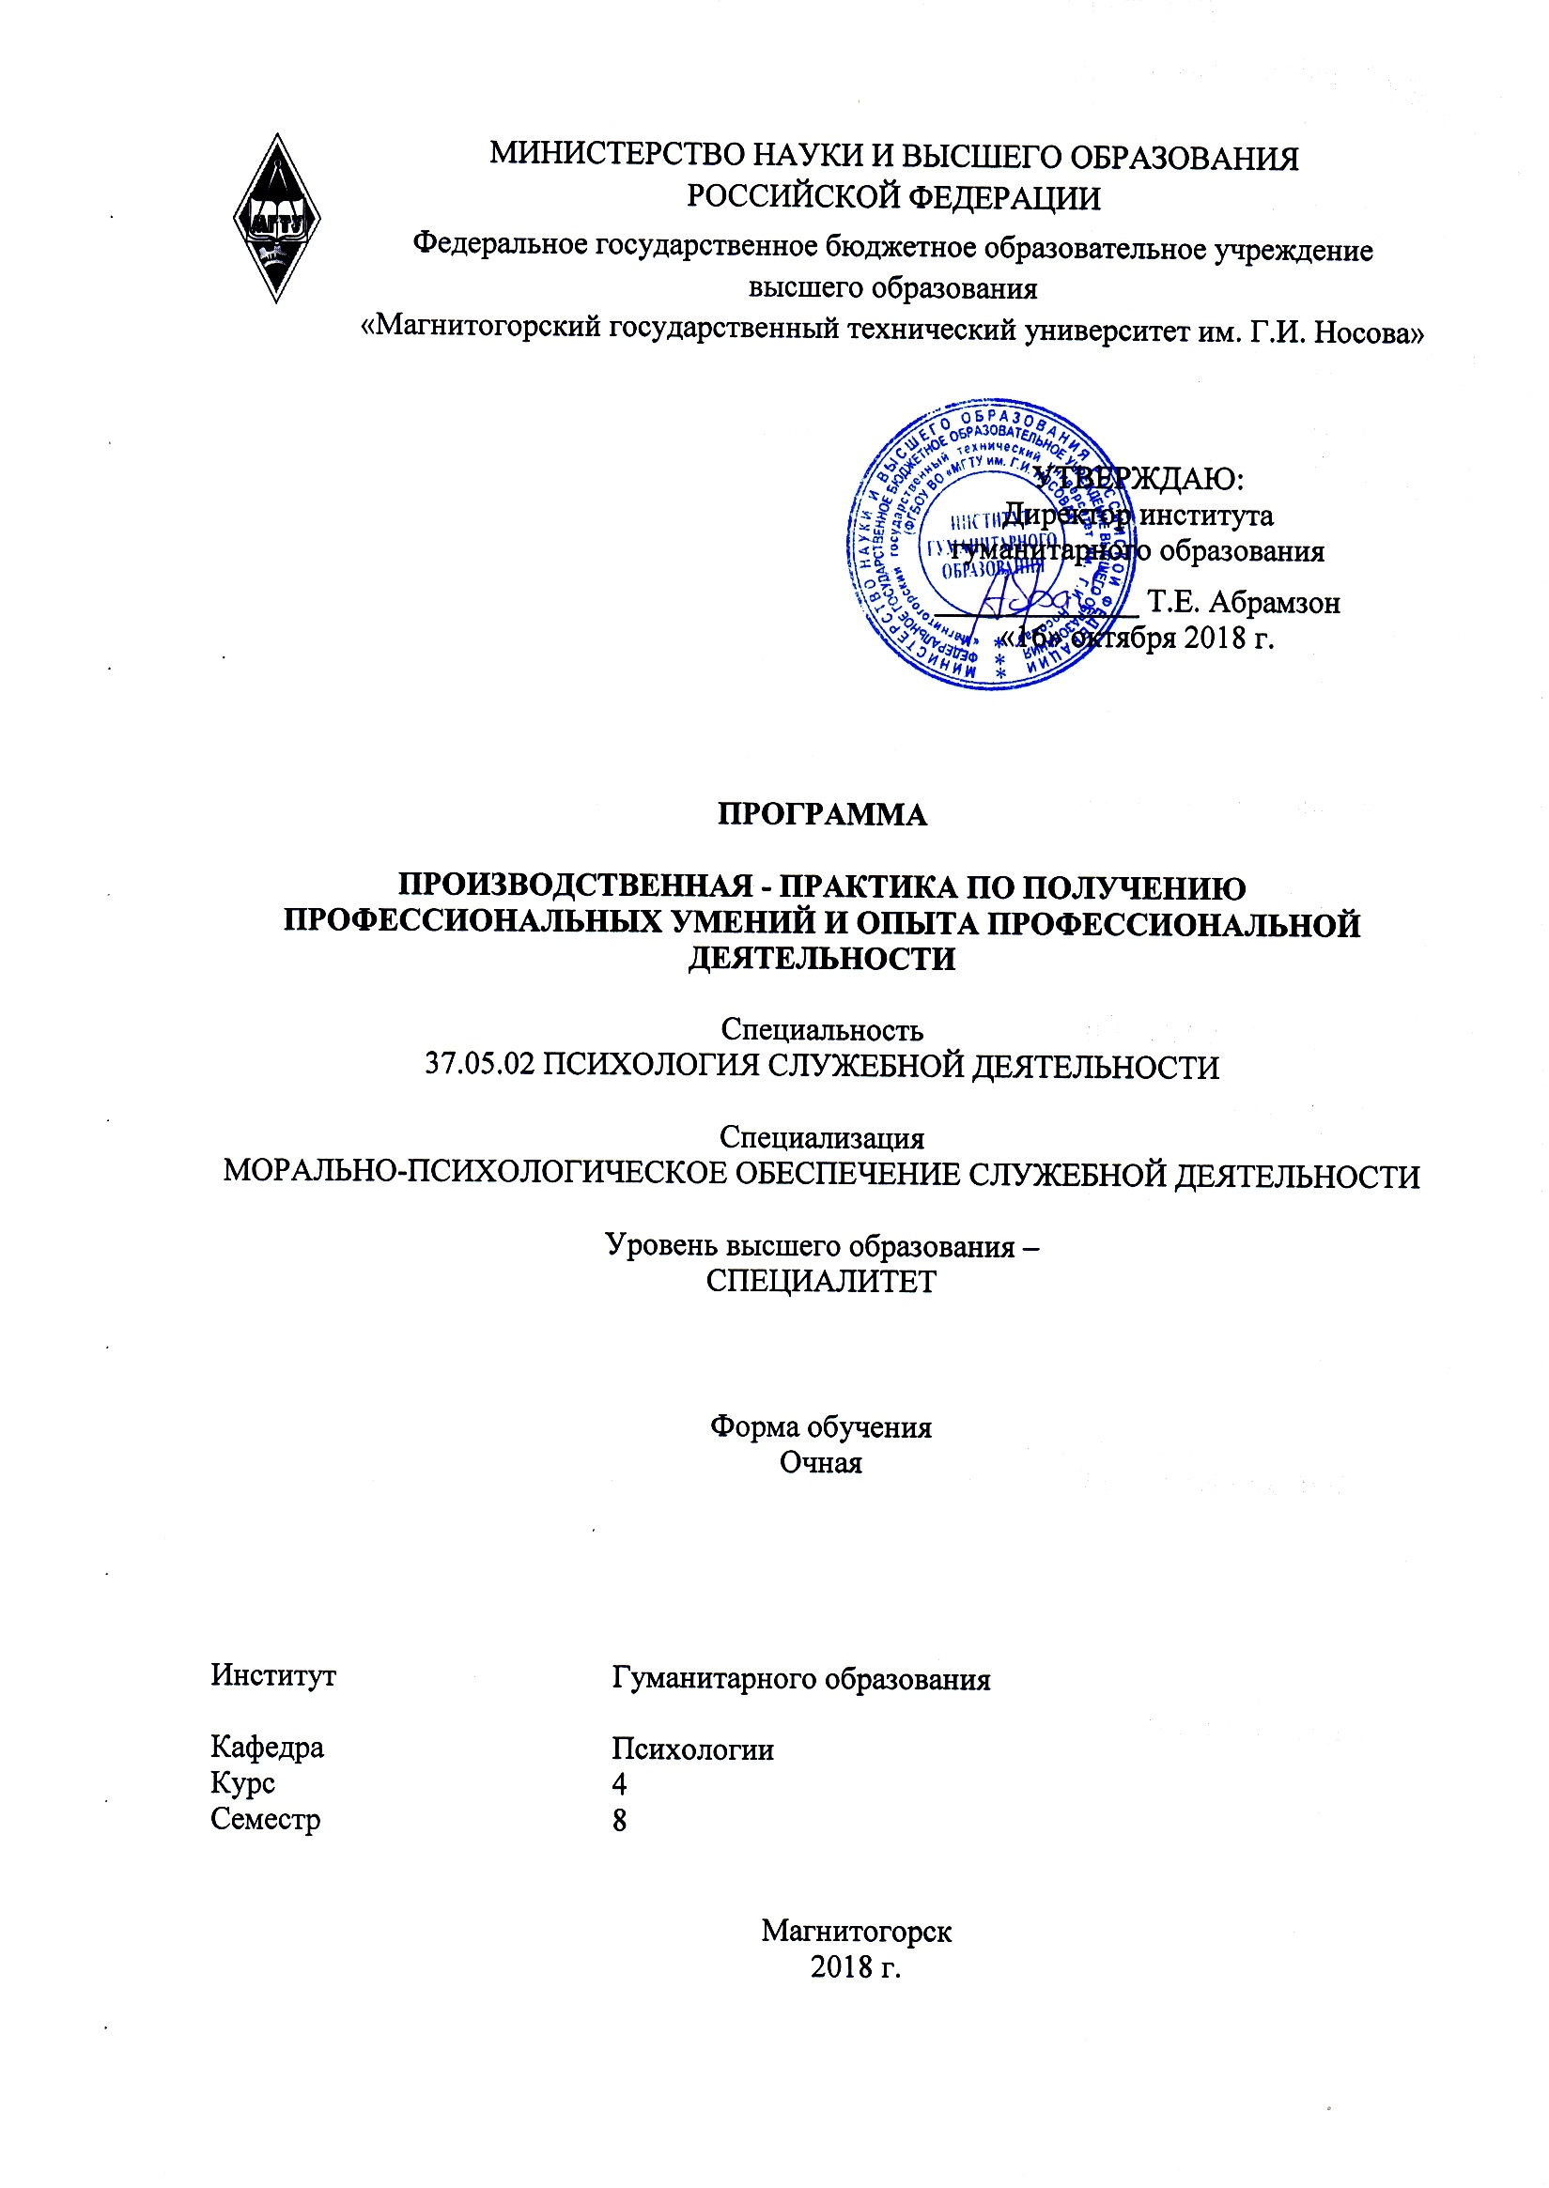

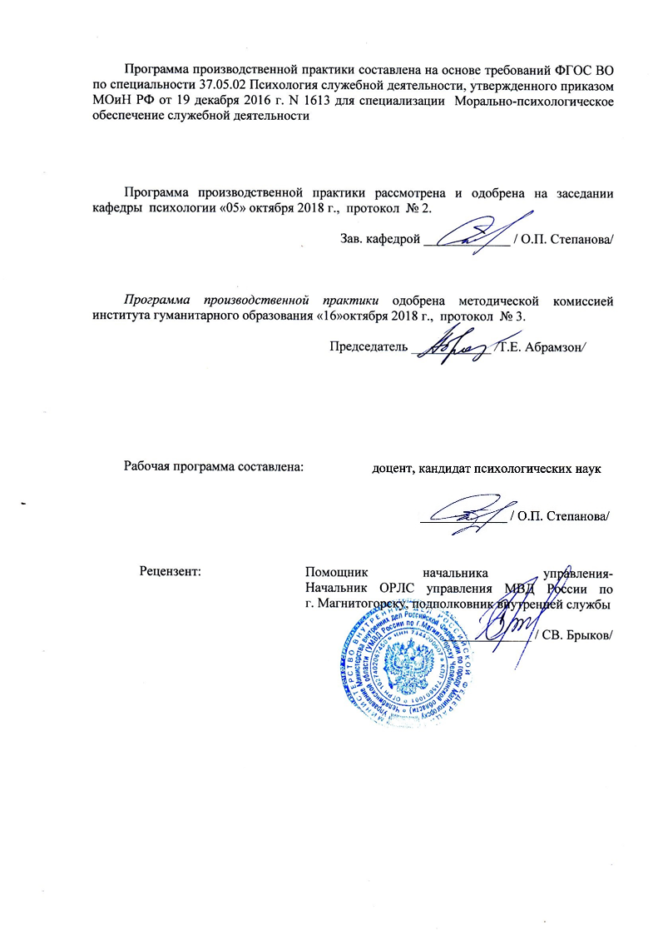

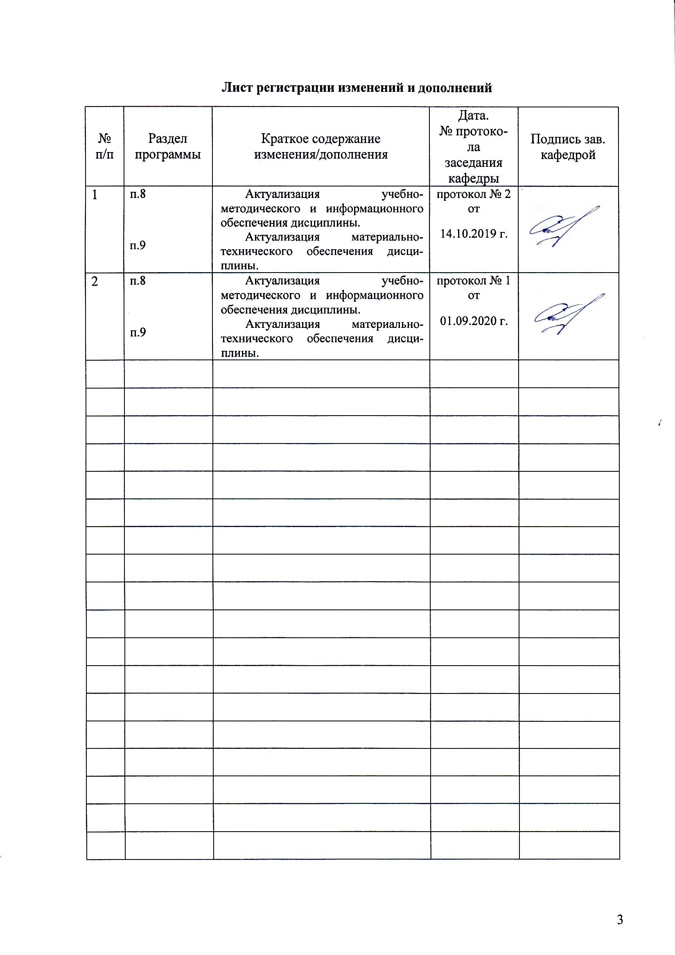

## 1Цели

Целями производственной - практики по получению профессиональных умений и опыта профессиональной деятельностипо специальности 37.05.02 «Психология служебной деятельности» являются формирование профессиональной компетентности будущего специалиста в области диагностики (выявление актуальных психологических возможностей и проблем), коррекционно-профилактической работы (предупреждение нарушений и отклонений в социальном и личностном статусе, психическом развитии сотрудников, военнослужащих и иных лиц, рисков асоциального поведения, профессиональных рисков, профессиональной деформации), консультирования (в области интерперсональных отношений, профориентации, планирования карьеры, профессионального и личностного роста) и тренинговой работы (специальная и целевая психологическая подготовка сотрудников, военнослужащих и служащих).

**2 Задачи**

Задачами производственной - практики по получению профессиональных умений и опыта профессиональной деятельности являются:

проведения диагностической, коррекционно-развивающей, консультативной, научно-исследовательской и просветительской работы;

реализации гностических, конструктивных и коммуникативных умений в профессиональной деятельности психолога;

профессиональной ориентации в производственной ситуации и применение сформированных базовых психологических знаний в практике профессиональной служебной деятельности;

применения профессиональной коммуникации для достижения целей оказания психологической помощи;

целенаправленного и обоснованного использования профессионального анализа психических явлений и собственной деятельности;

анализа психологических свойств и состояний, характеристик психических процессов, различных видов деятельности индивидов и групп;

предупреждения отклонений в социальном и личностном статусе и развитии, в функционировании людей с ограниченными возможностями, а также профессиональных рисков в различных видах деятельности.

.

**3 Место производственной - практики по получению профессиональных умений и опыта профессиональной деятельности в структуре образовательной программы**

Практика входит в блок Б2.Б.04(П).

Для прохождения производственной - практики по получению профессиональных умений и опыта профессиональной деятельности необходимы знания, умения и владения, сформированные в результате изучения таких дисциплин:

Анатомия и физиология центральной нервной системы, Общая психология, Общий психологический практикум, Экспериментальная психология, Психология личности, Психодиагностика, Клиническая психология, Психологическое консультирование, Психология развития и возрастная психология, Зоопсихология и сравнительная психология, Педагогическая психология, Социальная психология, Психологическая коррекция и реабилитация, Юридическая психология, Разработка программ психологического сопровождения, Морально-психологическое сопровождение служебной деятельности, Специальная подготовка, Военная психология, Психология здоровья, Социально-психологический тренинг, Технологии личностного развития, Тренинг личностного роста, Психология труда, Психология лжи и скрываемых обстоятельств, Психология девиантного поведения, Пенитенциарная психология, Криминальная психология, Психология девиантного поведения, Нейролигвистическое программирование, Телесно-ориентированная терапия, а также прохождение учебной практики по получению первичных профессиональных умений и навыков.

Результаты прохождения производственной практики являются базой для изучения дисциплин профессионального цикла:

Основы психиатрии, Гештальттерапия, Психологическое обеспечение мотивации служебной деятельности, Психологическое обеспечение служебной деятельности, Основы психотерапии, Корпоративный тренинг, Тренинг ассертивности, для прохождения производственной – преддипломной практики, при подготовке к сдаче и сдача государственного экзамена, подготовки к защите и защита выпускной квалификационной работы.

**4. Место проведения практики**

Производственная практика по получению профессиональных умений и опыта профессиональной деятельности проводится на базе сторонней организации под руководством преподавателей кафедры психологии.

В исключительных случаях по заявлению студента производственная практика может проводиться на базе Университета.

Практика проводится на основе договоров с организациями, осуществляющими деятельность соответствующего ОПОП профиля. Также обучающиеся могут проходить практику по месту трудовой деятельности в случаях, если профессиональная деятельность, осуществляемая ими в указанных организациях, соответствует требованиям к содержанию практики.

* Муниципальное образовательное учреждение для детей-сирот и детей, оставшихся без попечения родителей "Школа-интернат для детей-сирот и детей, оставшихся без попечения родителей "Семья"
* Муниципальное образовательное учреждение для детей-сирот и детей, оставшихся без попечения родителей "Детский дом №1" г.Магнитогорска
* Муниципальное образовательное учреждение для детей-сирот и детей, оставшихся без попечения родителей "Специальная (коррекционная) школа-интернат №5 для детей-сирот и детей, оставшихся без попечения родителей, с ограниченными возможностями здоровья" г.Магнитогорска
* Муниципальное образовательное учреждение для детей-сирот и детей, оставшихся без попечения родителей "Детский дом №3" г.Магнитогорска
* Федеральное казенное учреждение "Следственный изолятор № 2 Главного управления Федеральной службы исполнения наказаний по Челябинской области" (ФКУ СИЗО-2 УФСИН России по Челябинской области)
* Муниципальное учреждение дополнительного образования «Центр детского творчества Орджоникидзевского района» города Магнитогорска
* Муниципальное общеобразовательное учреждение «Магнитогорский городской многопрофильный лицей при Магнитогорском государственном техническом университете (МГТУ) им. Г.И. Носова»
* Медицинский центр «Линия жизни»;
* ОПНБ № 5;
* Муниципальное учреждение социального обслуживания "Социально-реабилитационный центр для несовершеннолетнего города Магнитогорска"
* Автономная некомерческая организация пропаганды здорового образа жизни "Источник жизни" (АНО ПЗОЖ "Источник жизни")
* и др. образовательных организаций города Магнитогорска.

**Способ проведения практики –** стационарная.

**Учебная практика осуществляется** непрерывно.

**5 Компетенции обучающегося, формируемые в результате прохождения** Производственной - практики по получению профессиональных умений и опыта профессиональной деятельности, и планируемые результаты

В результате прохождения производственной - практики по получению профессиональных умений и опыта профессиональной деятельности у обучающего, должны быть сформированы следующие компетенции:

| Структурный  элемент  компетенции | Планируемые результаты обучения |
| --- | --- |
| **ОПК-1 способностью применять закономерности и методы науки в решении профессиональных задач** | |
| Знать | методологических категорий, принципов и исследовательских методов психологии на философском, общетеоретическом и конкретно-научном уровнях; закономерностей и основных методов научного исследования, возможностей их применения в психологии |
| Уметь | выбирать основные научные методы, релевантные объектам исследования в психологии, его целям и задачам, анализировать различные методы прикладного психологического исследования с позиций их преимуществ и ограничений; |
| Владеть | навыками реализации методологических категорий, принципов, научных методов в психологическом исследовании; выбора основных научных методов, релевантных объектам исследования в психологии, |
| **ПК-5 способностью выявлять актуальные психологические возможности (психологические ресурсы), необходимые для эффективного выполнения конкретных профессиональных задач** | |
| Знать | Психологические методы познания и самопознания |
| Уметь | Применять адекватную теоретическую модель для решения конкретной прикладной задачи |
| Владеть | Навыками практического применения совокупности методов исследования, закономерностей и особенностей проявления психических явлений в целях решения задач психологического обеспечения жизнедеятельности коллективов |
| **ПК-6 способностью разрабатывать программы, организовывать и осуществлять общую, специальную и целевую психологическую подготовку сотрудников, военнослужащих и служащих** | |
| знать | Знать как разрабатывать программы, организовывать и осуществлять общую, специальную и целевую психологическую подготовку сотрудников, военнослужащих и иных лиц; |
| уметь | Уметь разрабатывать программы, организовывать и осуществлять общую, специальную и целевую психологическую подготовку сотрудников, военнослужащих и иных лиц; |
| владеть | Владеть способностью разрабатывать программы, организовывать и осуществлять общую, специальную и целевую психологическую подготовку сотрудников, военнослужащих и иных лиц; |
| **ПК-12 способностью реализовывать психологические методики и технологии, ориентированные на личностный рост, охрану здоровья индивидов и групп** | |
| знать | как реализовывать психологические методики и технологии, ориентированные на личностный рост, охрану здоровья индивидов и групп; |
| уметь | реализовывать психологические методики и технологии, ориентированные на личностный рост, охрану здоровья индивидов и групп; |
| владеть | способностью реализовывать психологические методики и технологии, ориентированные на личностный рост, охрану здоровья индивидов и групп; |
| **ПК-14 способностью разрабатывать и реализовывать программы, направленные на предупреждение нарушений и отклонений в социальном и личностном статусе, психическом развитии сотрудников, военнослужащих и иных лиц, рисков асоциального поведения, профессиональных рисков, профессиональной деформации** | |
| знать | Особенности, как разрабатывать и реализовывать программы, направленные на предупреждение нарушений и отклонений в социальном и личностном статусе, психическом развитии сотрудников, военнослужащих и иных лиц, рисков асоциального поведения, профессиональных рисков, профессиональной деформации |
| уметь | разрабатывать и реализовывать программы, направленные на предупреждение нарушений и отклонений в социальном и личностном статусе, психическом развитии сотрудников, военнослужащих и иных лиц, рисков асоциального поведения, профессиональных рисков, профессиональной деформации |
| владеть | способностью разрабатывать и реализовывать программы, направленные на предупреждение нарушений и отклонений в социальном и личностном статусе, психическом развитии сотрудников, военнослужащих и иных лиц, рисков асоциального поведения, профессиональных рисков, профессиональной деформации |
| **ПК-15 способностью осуществлять диагностику проблем лиц, нуждающихся в коррекционных воздействиях, выбирать адекватные формы, методы и программы коррекционных мероприятий** | |
| знать | Как осуществлять диагностику проблем лиц, нуждающихся в коррекционных воздействиях, выбирать адекватные формы, методы и программы коррекционных мероприятий |
| уметь | осуществлять диагностику проблем лиц, нуждающихся в коррекционных воздействиях, выбирать адекватные формы, методы и программы коррекционных мероприятий |
| владеть | Способностью осуществлять диагностику проблем лиц, нуждающихся в коррекционных воздействиях, выбирать адекватные формы, методы и программы коррекционных мероприятий |
| **ПК-17 способностью осуществлять консультирование в области интерперсональных отношений, профориентации, планирования карьеры, профессионального и личностного роста** | |
| знать | как осуществлять консультирование в области интерперсональных отношений, профориентации, планирования карьеры, профессионального и личностного роста; |
| уметь | осуществлять консультирование в области интерперсональных отношений, профориентации, планирования карьеры, профессионального и личностного роста; |
| владеть | способностью осуществлять консультирование в области интерперсональных отношений, профориентации, планирования карьеры, профессионального и личностного роста; |

## 6 Структура и содержание Производственной - практики по получению профессиональных умений и опыта профессиональной деятельности

Общая трудоемкость практики составляет 5 зачетных единиц, 180 акад. часов, в том числе:

– контактная работа 2,1 акад. часов;

– в форме практической подготовки – 180 акад. часов;

– самостоятельная работа 177,9акад. часов.

|  |  |  |  |
| --- | --- | --- | --- |
| №  п/п | Разделы (этапы) и содержание практики | Виды работ на практике,  включая самостоятельную работу студентов | Код и структурный элемент компетенции |
| 1 | **Организационный этап:** | Изучение программы практики и методических указаний по прохождению практики по получению профессиональных умений и навыков; прохождение вводного инструктажа руководителя практики от предприятия по технике безопасности, охране труда, корпоративной и организационной культуры  знакомство с правилами внутреннего распорядка предприятия (организации); знакомство с нормативной документацией на сайте организации, которая является базой практики, ознакомление с направлениями деятельности предприятия (организации). Подготовка индивидуального плана выполнения программы практики, подбор и изучение источников, необходимых для прохождения практики, подбор методик для выполнения заданий по практике). Знакомство с руководством и трудовым коллективом базы практики, информационно-методической базой практики, с функциональными (должностями) обязанностями сотрудников, системой их соподчиненности. Знакомство с нормативно-правовой базой организации. | ОПК-1; ПК-5; ПК-6; ПК-12; ПК-14; ПК-15; ПК-17 |
| 2 | **Деятельностный этап**  Основной этап :  первичная диагностика  Психокоррекционный этап.  Контрольный этап (вторичная диагностика) | Изучение и анализ медицинской и педагогической документации обучающихся (воспитанников). Посещение занятий педагогов, психологов или других специалистов в учреждении с наблюдением и анализом особенностей их профессиональной деятельности.  Диагностическая деятельность:  Психологическое обследование респондентов. Выполнение диагностических заданий и методик для составления психолого-педагогических характеристик на респондентов и коллектив по запросу специалистов учреждения. Заполнение протоколов и формирование заключений по тогам исследований. Постановка проблемы и формулирование целей психокоррекционной работы  Посещение, протоколирование и анализ занятий психологов.  Проведение психологических консультаций  Выполнение индивидуальных и подгрупповых заданий в соответствии с запланированными мероприятиями  Проектировочная, методическая деятельность:  Разработка тренинговой, коррекционной или развивающей программы, мероприятий психологического профиля.  Экспериментальная деятельность  Апробация тренинговой, коррекционной или развивающей программы. Осуществление вторичной диагностики, направленной на получение информации о содержании и уровне произошедших изменений или их отсутствии.  Анализ эффективности психокоррекционных или развивающих мероприятий.. | ОПК-1; ПК-5; ПК-6; ПК-12; ПК-14; ПК-15; ПК-17 |
| 3 | **Аналитический** | - составление отчета о прохождении учебной практики  - конференция по итогам практики. | ОПК-1; ПК-5; ПК-6; ПК-12; ПК-14; ПК-15; ПК-17 |

# **7Оценочные средства для проведения промежуточной аттестации** Промежуточная аттестация по производственной - практике по получению профессиональных умений и опыта профессиональной деятельности имеет целью определить степень достижения запланированных результатов обучения и проводиться в форме зачета с оценкой.

Зачет с оценкой выставляется обучающемуся за подготовку и защиту отчета по практике.

Подготовка отчета выполняется обучающимся самостоятельно под руководством преподавателя. При написании отчета обучающийся должен показать свое умение работать с нормативным материалом и литературными источниками, а также возможность систематизировать и анализировать фактический материал и самостоятельно творчески его осмысливать.

Содержание отчета определяется индивидуальным заданием, выданным руководителем практики. В процессе написания отчета обучающийся должен разобраться в теоретических вопросах избранной темы, самостоятельно проанализировать практический материал, разобрать и обосновать практические предложения.

На протяжении всего периода прохождения практики обучающийся должен вести дневник по практике, который будет являться приложением к отчету.

Требования к структуре и содержанию отчета по Производственной - практики по получению профессиональных умений и опыта профессиональной деятельностиопределены методическими рекомендациями: Психологическая практика в вузе: [Текст] учеб. -метод. пособие /Н.Г. Баженова, Е.С. Шарыгина, В.В. Чурилов; под ред. Н.Г. Баженовой.-Магнитогорск: Изд-во Магнитогрск. гос.техн.ун-та им.Г.И.Носова, 2015. -102 с.

Готовый отчет сдается на проверку преподавателю не позднее 3-х дней по окончанию практики.. Преподаватель, проверив отчет, может возвратить его для доработки вместе с письменными замечаниями. Обучающийся должен устранить полученные замечания и публично защитить отчет.

Примерное индивидуальное задание

**Цель прохождения практики:**

формирование профессиональной компетентности будущего специалиста в области диагностики (выявление актуальных психологических возможностей и проблем), коррекционно-профилактической работы (предупреждение нарушений и отклонений в социальном и личностном статусе, психическом развитии сотрудников, военнослужащих и иных лиц, рисков асоциального поведения, профессиональных рисков, профессиональной деформации), консультирования (в области интерперсональных отношений, профориентации, планирования карьеры, профессионального и личностного роста) и тренинговой работы (специальная и целевая психологическая подготовка сотрудников, военнослужащих и служащих).

**Задачи практики:**

реализации гностических, конструктивных и коммуникативных умений в профессиональной деятельности психолога;

профессиональной ориентации в производственной ситуации и применение сформированных базовых психологических знаний в практике профессиональной деятельности;

применения профессиональной коммуникации для достижения целей оказания психологической помощи;

целенаправленного и обоснованного использования профессионального анализа психических явлений и собственной деятельности;

анализа психологических свойств и состояний, характеристик психических процессов, различных видов деятельности индивидов и групп;

предупреждения отклонений в социальном и личностном статусе и развитии, в функционировании людей с ограниченными возможностями, а также профессиональных рисков в различных видах деятельности.

**Вопросы, подлежащие изучению:**

проведение анализа нормативной правовой базы деятельности организации, где осуществляется производственная практика;

определение основных направлений деятельности психолога в образовательной организации;

разработка и реализация диагностической программы, направленной на выявление актуальных психологических возможностей (психологических ресурсов), необходимых для эффективного выполнения конкретных профессиональных задач, а также проблем лиц, нуждающихся в коррекционных воздействиях;

разработка и реализация коррекционно-профилактической программы, направленной на охрану здоровья индивидов и групп и предупреждение нарушений и отклонений в социальном и личностном статусе, психическом развитии сотрудников, военнослужащих и иных лиц, рисков асоциального поведения, профессиональных рисков, профессиональной деформации;

разработка конспекта консультации в области интерперсональных отношений, профориентации, планирования карьеры, профессионального и личностного роста;

разработка рекомендаций для психолога и администрации учреждения/организации по общей, специальной и целевой психологической подготовке сотрудников/военнослужащих/служащих;

Анализ и обобщение результатов своей практической деятельности, формулировка выводов с использованием закономерностей и методов науки в решении профессиональных задач.

**Планируемые результаты практики:**

Диагностическая программа с протоколами обследования

Коррекционно-профилактическая программа с конспектами занятий

Конспект консультации

Рекомендации

Публичная защита своих выводов и отчета по практике;

**Показатели и критерии оценивания:**

– на оценку «отлично» (5 баллов) – обучающийся представляет отчет, в котором в полном объеме раскрыто содержание задания; текст излагается последовательно и логично с применением актуальных нормативных документов; в отчете дана всесторонняя оценка практического материала; Отчет соответствует предъявляемым требованиям к оформлению.

На публичной защите обучающийся демонстрирует системность и глубину знаний, полученных при прохождении практики; стилистически грамотно, логически правильно излагает ответы на вопросы; дает исчерпывающие ответы на дополнительные вопросы преподавателя; способен обобщить материал, сделать собственные выводы, выразить свое мнение, привести иллюстрирующие примеры.

– на оценку «хорошо» (4 балла) – обучающийся представляет отчет, в котором содержание раскрыто достаточно полно, материал излагается с применением актуальных нормативных документов, основные положения хорошо проанализированы. Отчет в основном соответствует предъявляемым требованиям к оформлению.

На публичной защите обучающийся демонстрирует достаточную полноту знаний в объеме программы практики, при наличии лишь несущественных неточностей в изложении содержания основных и дополнительных ответов; владеет необходимой для ответа терминологией; недостаточно полно раскрывает сущность вопроса; отсутствуют иллюстрирующие примеры, обобщающее мнение студента недостаточно четко выражено.

– на оценку «удовлетворительно» (3 балла) – обучающийся представляет отчет, в котором содержание раскрыты слабо и в неполном объеме, выводы правильные, но предложения являются необоснованными. Имеются нарушения в оформлении отчета.

На публичной защите обучающийся демонстрирует недостаточно последовательные знания по вопросам программы практики; отсутствуют иллюстрирующие примеры, отсутствуют выводы.

– на оценку «неудовлетворительно» (2 балла) – обучающийся представляет отчет, в котором содержание раскрыты слабо и в неполном объеме, выводы и предложения являются необоснованными. Материал излагается на основе неполного перечня нормативных документов. Имеются нарушения в оформлении отчета. Отчет с замечаниями преподавателя возвращается обучающемуся на доработку, и условно допускается до публичной защиты.

На публичной защите обучающийся демонстрирует фрагментарные знания в рамках программы практики; не владеет минимально необходимой терминологией; допускает грубые логические ошибки, отвечая на вопросы преподавателя, которые не может исправить самостоятельно.

– на оценку «неудовлетворительно» (1 балл) – обучающийся представляет отчет, в котором очень слабо рассмотрены практические вопросы задания, применяются старые нормативные документы и отчетность. Отчет выполнен с нарушениями основных требований к оформлению. Отчет с замечаниями преподавателя возвращается обучающемуся на доработку, и не допускается до публичной защиты.

## 8 Учебно-методическое и информационное обеспечение

**а) Основная литература:**

1. Психология служебной деятельности : учебник и практикум для вузов / А. В. Кокурин [и др.] ; под общей редакцией А. В. Кокурина, В. Е. Петрова, В. М. Позднякова. — Москва : Издательство Юрайт, 2020. — 375 с. — (Высшее образование). — ISBN 978-5-534-12931-1. — Текст : электронный // ЭБС Юрайт [сайт]. — URL: <https://urait.ru/bcode/448574> (дата обращения: 01.11.2020).

2. Разумова, Е. М. Психологический практикум : практикум / Е. М. Разумова ; Магнитогорский гос. технический ун-т им. Г. И. Носова. - Магнитогорск : МГТУ им. Г. И. Носова, 2019. - 1 CD-ROM. - Загл. с титул. экрана. - URL: <https://magtu.informsystema.ru/uploader/fileUpload?name=3844.pdf&show=dcatalogues/1/1530455/3844.pdf&view=true> (дата обращения: 25.09.2020). - Макрообъект. - Текст : электронный. - Сведения доступны также на CD-ROM.

**б) Дополнительная литература:**

1. Разумова, Е. М. Основы консультативной психологии. Ч. 1 : учебное пособие [для вузов] / Е. М. Разумова ; МГТУ. - Магнитогорск : [Издательство МГТУ], 2015. - 139 с. - Библиогр.: с. 137. - URL: <https://magtu.informsystema.ru/uploader/fileUpload?name=3431.pdf&show=dcatalogues/1/1209619/3431.pdf&view=true> (дата обращения: 25.09.2020). - Макрообъект. - Текст : электронный. - ISBN 978-5-9967-0571-9. - Имеется печатный аналог.

2. Юшачкова, Т. Б. Практическая психология образования в России : хрестоматия / Т. Б. Юшачкова ; МГТУ. - Магнитогорск : МГТУ, 2017. - 1 электрон. опт. диск (CD-ROM). - Загл. с титул. экрана. - URL: <https://magtu.informsystema.ru/uploader/fileUpload?name=2737.pdf&show=dcatalogues/1/1132632/2737.pdf&view=true> (дата обращения: 25.09.2020). - Макрообъект. - Текст : электронный. - Сведения доступны также на CD-ROM.

**в) Методические указания:**

Психологическая практика в вузе : практикум / [сост.: Н. Г. Баженова, Е. С. Шарыгина] ; МГТУ. - Магнитогорск : МГТУ, 2019. - 1 электрон. опт. диск (CD-ROM). - Загл. с титул. экрана. - URL: <https://magtu.informsystema.ru/uploader/fileUpload?name=3802.pdf&show=dcatalogues/1/1529954/3802.pdf&view=true> (дата обращения: 25.09.2019). - Макрообъект. - Текст : электронный. - Сведения доступны также на CD-ROM.

г) **Программное обеспечение** и **Интернет-ресурсы:**

**Аппаратное обеспечение**

1. Комплекс компьютерный многофункциональный для исследования ЭЭГ ВП и ЭМГ «НЕЙРОН- СПЕКТР-5», М4.1042684 (1шт)
2. Прибор для исследования нервной системы ВНС СПЕКТР М4.1040523 (1 шт)

**Программное обеспечение**

|  |  |  |
| --- | --- | --- |
| Наименование ПО | № договора | Срок действия лицензии |
| MS Windows 7 | Д-1227 от 08.10.2018 | 11.10.2021 |
| MS Office 2007 | № 135 от 17.09.2007 | бессрочно |
| FAR Manager | свободно распространяемое | бессрочно |
| 7Zip | свободно распространяемое | бессрочно |

|  |  |  |  |
| --- | --- | --- | --- |
| **Интернет-ресурсы** | | | |
|  | Название курса | Ссылка |  |
|  | Электронная база периодических изданий East View Information Services, ООО «ИВИС» | <https://dlib.eastview.com/> |  |
|  |  |
|  | Национальная информационно-аналитическая система – Российский индекс научного цитирования (РИНЦ) | URL: <https://elibrary.ru/project_risc.asp> |  |
|  | Поисковая система Академия Google (Google Scholar) | URL: <https://scholar.google.ru/> |  |
|  | Информационная система - Единое окно доступа к информационным ресурсам | URL: <http://window.edu.ru/> |  |
|  | Российская Государственная библиотека. Каталоги | <https://www.rsl.ru/ru/4readers/catalogues/> |  |
|  | Электронные ресурсы библиотеки МГТУ им. Г.И. Носова | <http://magtu.ru:8085/marcweb2/Default.asp> |  |
|  | Университетская информационная система РОССИЯ | <https://uisrussia.msu.ru> |  |
|  | Международная наукометрическая реферативная и полнотекстовая база данных научных изданий «Web of science» | <http://webofscience.com> |  |
|  | Международная реферативная и полнотекстовая справочная база данных научных изданий «Scopus» | <http://scopus.com> |  |
|  | Международная база полнотекстовых журналов Springer Journals | <http://link.springer.com/> |  |
|  | Международная база справочных изданий по всем отраслям знаний SpringerReference | <http://www.springer.com/references> |  |

# **д) Материально-техническое обеспечение дисциплины (модуля)**

Материально-техническое обеспечение организаций и учреждений, на базе которого проводится практика позволяет в полном объеме реализовать цели и задачи практики и сформировать соответствующие компетенции.

Аудитории для самостоятельной работы (компьютерные классы; читальные залы библиотеки) оснащены персональными компьютерами с пакетом MS Office, выходом в Интернет и с доступом в электронную информационно-образовательную среду университета».

|  |  |
| --- | --- |
| Тип и название аудитории | Оснащение аудитории |
| Учебные аудитории для проведения групповых и индивидуальных консультаций, текущего контроля и промежуточной аттестации | Доска, мультимедийный проектор, экран |
| Помещения для самостоятельной работы обучающихся | Персональные компьютеры с пакетом MS Office, выходом в Интернет и с доступом в электронную информационно-образовательную среду университета |
| Помещение для хранения и профилактического обслуживания учебного оборудования | Стеллажи для хранения учебно-наглядных пособий и учебно-методической документации. |